STUDI ALTERNATIF PERENCANAAN SALURAN PENGELAK PADA BENDUNGAN BENER KABUPATEN PURWOREJO

Iman Hadi Ramadhani¹, EkoiNoerhayati², Azizah Rokhmawati³
¹MahasiswaiTeknikiSipiliFakultasiTeknikiUniversitasiIslamiMalang
e-mail : haramadhani28@gmail.com
²DoseniTeknikiSipiliFakultasiTeknikiUniversitasiIslamiMalang
e-mail : eko.noerhayati@unisma.ac.id
³DoseniTeknikiSipiliFakultasiTeknikiUniversitasiIslamiMalang
e-mail : azizah.rokhmawati@unisma.ac.id
ABSTRAK
Air merupakan salah satu kebutuhan pokok makhluk hidup di muka bumi ini, bagi manusia air sangat diperlukan bagi kehidupan sehari hari. Sebagai salah satu kabupaten yang padat di jawa tengah, terutama pada Kabupaten Purworejo juga memiliki permasalahan peningkatan jumlah kebutuhan air dan menurunnya ketersediaan air akibat perubahan iklim. Bendungan Bener akan dimanfaatkan antara lain untuk menjamin pemenuhan air irigasi untuk beberapa Daerah Irigasi (D.I) di Kabupaten Purworejo dan Kabupaten Kebumen. Tujuan utama dibuatnya terowongan pengelak (Diversion Tunnel) adalah untuk mengalihkan, menampung aliran sungai sehingga dibagian hilir dari bendungan pengelak kering dan terbentuk ruang kerja untuk pelaksanaan kontruksi tubuh bendungan utama. Bendungan bener terletak di sungai Bogowonto yang secara administratif terletak pada Kecamatan Gebang, Kabupaten Purworejo, Jawa Tengah. Dari hasil perencanaan didapatkan debit banjir rancangan Q25 Inflow sebesar 291,08 m³/det, Outflow sebesar 269,18 m³/det dengan elevasi +236,32 m. Terowongan ini memiliki panjang 850 m, elevasi dasar inlet +225,00 m dan elevasi dasar outlet +220,50 m. Terowongan pengelak ini direncanakan berbentuk lingkaran dengan diameter 5 m luasan 19,625 m² dan tebal terowongan 80 cm. Dari hasil analisis stabilitas pada batuan, didapatkan beban vertikal total sebesar 25,06 ton/m², sedangkan untuk beban ultimit (Qult) didapatkan sebesar 48,279 ton/m², jadi stabilitas pada terowongan dikatakan Aman.

Kata kunci: Bendungan, Hidrologi, Terowongan Pengelak, Stabilitas Batuan
ABSTRACT
Water is one of the basic needs of the living creatures on the surface of this earth, for humans water is essential for daily life. As one of the most dense districts in central Java, especially in Purworejo district also has the problem of increased water requirements and decreased water availability due to climate change. The Bener dam will be used, among other things, to ensure the filling of irrigation water for some Irrigation Districts (D.I.) in Purworejo District and Kebumen District. The primary purpose of the Diversion Tunnel was to shift, contain the river stream so that the remote portion of the divider dungeon dried up and formed a working space for the construction of the main dive body. The dam is located in the Bogowonto River which is administratively located in Gebang Prefecture, Purworejo District, Central Java. From the planning results obtained flood discharge plan Q25 Inflow of 291.08 m3/sec, Outflow of 269.18 m3/s with elevation +236.32 m. This tunnel has a length of 850 m, base elevation inlet +225,00 m and base elevations outlet +220.50 m. The circuit-shaped tunnel is planned with a diameter of 5 m wide 19,625 m2 and the thickness of the tunnel 80 cm. From the stability analysis of the rocks, the total vertical load of 25.06 tons/m2 was obtained, whereas for the ultimate load (Qult) it was 48,279 tons /m2, so stability in the tunnels was said to be safe.

Keywords: Dam, Hydrology, Diversion Tunnel, Rock Stability

PENDAHULUAN

Latar Belakang
Air merupakan salah satu kebutuhan pokok makhluk hidup di muka bumi, bagi manusia air sangat diperlukan bagi kehidupan sehari hari (Rokhmawati and Rahmawati 2022). Penggunaan air bersih sangat penting untuk konsumsi Domestik maupun Non-domestik. Pentingnya kebutuhan akan air bersih, maka penyediaan air bersih menjadi perhatian khusus di setiap negara dunia, tak terkecuali di Indonesia khususnya Kabupaten Purworwjo.
Konstruksi pembangunan bendungan perlu memperhatikan area pembebasan konstruksi dari gangguan air. Terowongan pengelak merupakan bangunan yang digunakan untuk mengalihkan air dalam proses pembangunan suatu awal kontruksi bendungan yang pada akhir kontruksi bangunan ini akan dijadikan sebagai bangunan intake. Terowongan pengelak dibangun pada tahap awal sebelum pembangunan Bendungan Utama yang berfungsi mengelakkan aliran air sungai dari hulu ke hilir bendungan untuk melindungi daerah pelaksanaan bendungan dari pengaruh aliran air agar tidak terganggu. Aliran tersebut bisa berupa debit sungai atau debit air lainnya.
Identifikasi Masalah
Berdasarkan gambaran dari latar belakang di atas, maka peneliti mengidentifikasikan masalah yang akan diteliti adalah sebagai berikut :
- Petani sering kekurangan air pada musim kemarau akibat kecilnya intensitas hujan di D.I Bogowonto.
- Debit aliran sungai harus dialihkan selama pembangunan bangunan utama (Maindam).
- Perencanaan alternatif ini merencanakan Terowongan pengelak bentuk lingkaran.
- Pengelak yang dibangun pada bendungan bener akan meminimalisir kemungkinan dari kerusakan akibat banjir, meluapnya muka air sungai pada hasil konstruksi yang sedang dikerjakan pada jumlah minimum juga.
Rumusan Masalah
- Berdasarkan batasan masalah yang telah dibuat tentunya dapat terdapat permasalahan yang akan di bahas, diantaranya yaitu :
- Berapa debit banjir rancangan dengan kala ulang 25 tahun?
- Berapa dimensi terowongan pengelak pada bendungan Bener?
- Bagaimana stabilitas terowongan pengelak pada batuan di bendungan Bener?
Batasan Masalah
- Tidak membahas RAB.
- Tidak menghitung struktur terowongan.
- Hanya membahas Terowongan Pengelak.
- Tidak membahas tahapan konstruksi Terowongan Pengelak.
Tujuan
- Untuk mengetahui debit banjir rancangan dengan kala ulang 25 tahun.
- Untuk mengetahui dimensi terowongan pengelak pada bendungan Bener.
- Untuk mengetahui stabilitas terowongan pengelak pada batuan di bendungan Bener.
- Untuk mengetahui dimensi tulangan terowongan pengelak pada bendungan Bener.
TINJAUAN PUSTAKA
Terowongan Pengelak (Diversion Tunnel)
Terowongan Pengelak (Diversion Tunnel) yaitu bangunan yang berfungsi untuk mengelakkan aliran air sungai dari hulu ke hilir bendungan selama masa pelaksanaan konstruksi bendungan utama dibangun. Rencana pengelakan aliran air yang baik dan tepat akan meminimalisir kemungkinan terjadinya banjir pada konstruksi yang sedang dilaksanakan.
Analisa Hidrolika Terowongan Pengelak
Kondisi aliran ini berfungsi untuk menentukan dimensi terowongan pengelak. Untuk menentukan kapasitas debit air yang melewati terowongan pengelak terdapat dua macam kondisi, yaitu:
- Kondisi aliran bebas
Q = V x A……………………………………………………………………………..(1)
Dimana:
Q = Debit yang lewat (m²/dt)
V = Kecepatan aliran (m/dt)
A = Luas penampang basah (m²)
- Kondisi aliran bebas
V = $\sqrt{\frac{2g(H+L.Sinθ-\frac{D}{2})}{(\sum{c+Cv+Co+current+Cb)}}}$……………………………………………………………..(2)
Dimana:
V = Besarnya kecepatan yang mengalir lewat terowongan (m².dt⁻¹)
g = Percepatan gravitasi (m.dt⁻²)
H = Tinggi muka air sebagian pemasukan terowongan (m)
L = Panjang saluran (m)
D = Diameter terowongan (m)
Σc = Jumlah koefisien kehilangan energi sepanjang terowongan Cv = koefisien kehilangan energi akibat adanya gesekan
Co = koefisien kehilangan energi pada outlet (1)
Cb = koefisien kehilangan energi akibat belokan (0)
Pembebanan Terowongan
Terowongan pengelak menggunakan perhitungan mekanika batuan oleh singh dan goel (2006):
- Tekanan batuan vertical
qbv = Ɣ_{batuan} x hp…………………………………………………………………………..(3)
- Berat sendiri
q = Ɣ_{c} x t………...……………………………………………………………………...(4)
- Tekanan air vertical
Hw = elevasi muka air tanah – elevasi puncak terowongan……………………..………...(5)
Qwv = Ɣ_{w} x H_{w}……………………………………………………………………………..(6)
- Tekanan air tanah horizontal
Hw = elevasi muka air tanah – elevasi puncak terowongan……………………………….(7)
- Tekanan air dalam terowongan
P = p x g x h……………………………………………………………………………..(8)
- Tekanan batuan horizontal (keadaan normal)
qh = 0,5 x (Ɣ_{batuan} x hp) ……………………………………………………….………….(9)
- Tekanan batuan horizontal (kondisi gempa)
Qh_{c} = 0,5 x (Ɣ_{batuan} x hp) x Kh……………………………………………………………(10)
- Tekanan uplift
Pwv = Ɣ_{W} x (H_{W} +H_{t}) ………………………………………………………….……...…(11)

Stabilitas Terowongan Pada Bantuan
Stabilitas terowongan pengelak pada pondasi batuan dapat dikatakan stabil apabila $q_{vertikaltotal}<q_{ijin}$, Dengan:
Beban vertikal total (q) = $q_{batuan vertikal}+q_{berat sendiri}+q_{air vertikal}+q_{air dalam terowongan}$........................................................................................................................(12)
Untuk memenuhi syarat keamanan, faktor aman terhadap keruntuhan akibat beban maksimum adalah 3. Analisis daya dukung didasarkan kondisi general shear failure, yang dikemukakan Terzaghi (1946) dengan anggapan pondasi berbentuk memanjang tak terhingga dengan lebar B dan terletak diatas tanah homogen:
Persamaannya $q_{ult}=c{ N}_{c}+Df ƴ Nq+0,5 ƴ B N_{ƴ}$ (2-61)
Nc,Nq,Nγ = faktor daya dukung tanah (Tabel Nilai faktor daya dukung tanah Terzaghi).
METODOLOGI PENELITIAN
Deskripsi Daerah Studi
Lokasi Bendungan Bener berada di Sungai Bogowonto. Secara administratif terletak pada Kecamatan Gebang, Kabupaten Purworejo, Provinsi Jawa Tengah. Letak geografis rencana lokasi Bendungan Bener terletak pada sekitar 7° 35' 54,59" LS dan 110° 1' 12,84" BT. Sungai Bogowonto masuk dalam wilayah sungai Serayu yang memiliki Daerah Aliran Sungai (DAS) seluas 7.370 km².
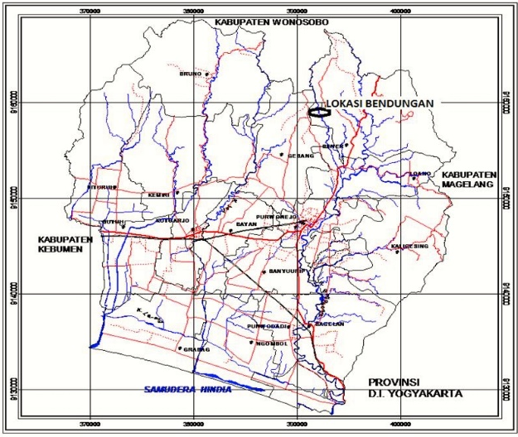
Gambar 1. Peta Lokasi Penelitian
(Sumber: Balai Besar Wilayah Sungai Serayu Opak)
Pengumpulan Data
Data - data yang diperlukan adalah data topografi, data hidrologi dan geologi.

Tahapan Studi
  - Analisa Hidrologi dengan mencari debit banjir rancangan.
  - Analisa Hidrolika terowongan pengelak meliputi kondisi aliran bebas dan kondisi aliran tekan untuk menentukan dimensi terowongan pengelak.
  - Pembebanan terowongan pengelak yang meliputi tekanan batuan vertikal dan tekanan batuan horizontal.
  - Stabilitas terowongan pengelak pada batuan keras.

Diagram Alir Penelitian

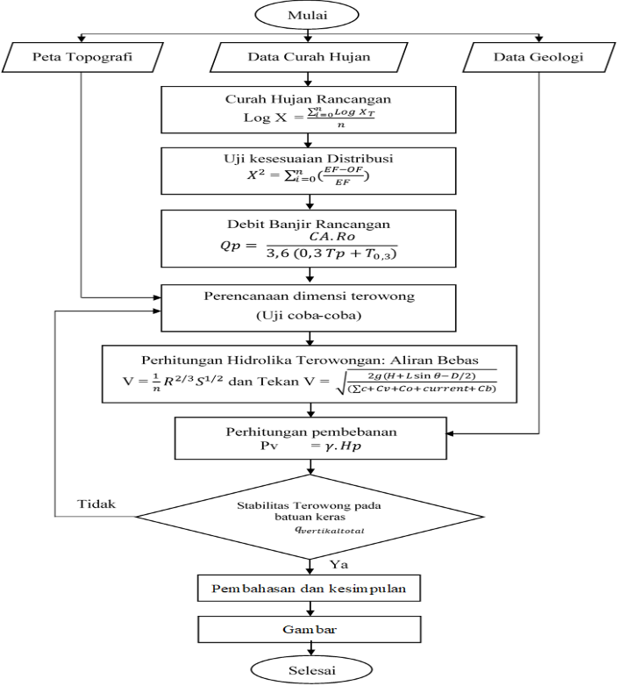
Gambar 3. Diagram Alir Penelitian
Sumber: Hasil Analisa 2024

HASIL DAN PEMBAHASAN

Analisa Hidrologi
Data curah hujan yang digunakan untuk menghitung analisa hidrologi ini di ambil dari satu stasiun hujan yaitu stasiun sapuran. Periode pengambilan data hujan ini dimulai dari tahun 2003 hingga 2022.
- Perhitungan Banjir Rancangan
Qp = $\frac{1}{3,6}\left(\frac{A . Ro}{0,3 . Tp+T0,3}\right)$
Dalam merencanakan terowongan pengelak ini menggunakan debit banjir rancangan Q25 th sebesar 291,079 m³/det.
Perhitungan Penelusuran Banjir
- Penentuan dimensi terowongan dengan dimensi 5,0 m
Terowongam direncanakan berbentuk lingkaran dari inlet sampai outlet. Pada perencanaan ini maka dibuat dengan 1 terowongan dengan dimensi 5,0 m berbentuk lingkaran.
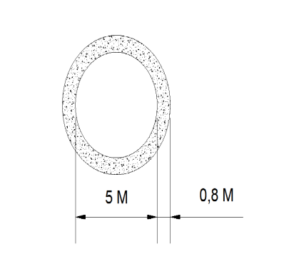
Gambar 3. Sketsa Terowongan Pengelak
(Sumber: Hasil Perhitungan 2024)
- Perhitungan aliran bebas
Tabel 2. Kapasitas Pengaliran Saat Kondisi Aliran Bebas h < 1,2 Terowongan Pengelak
Elv. MA | Tinggi | θ | A | P | B | R | V | Q
(m) | (m) | ° | (m²) | (m) | (m) | (m) | (m/detik) | (m³/det)
225,5 | 0,5 | 36,89 | 1,02 | 3,22 | 3,00 | 0,32 | 2,78 | 2,84
226 | 1 | 53,16 | 2,80 | 4,64 | 4,00 | 0,60 | 4,08 | 11,42
226,25 | 1,25 | 60,03 | 3,84 | 5,24 | 4,33 | 0,73 | 4,59 | 17,63
226,5 | 1,5 | 66,46 | 4,95 | 5,80 | 4,59 | 0,85 | 5,03 | 24,94
227 | 2 | 78,50 | 7,33 | 6,85 | 4,90 | 1,07 | 5,77 | 42,28
227,5 | 2,5 | 90,05 | 9,82 | 7,85 | 5,00 | 1,25 | 6,33 | 62,10
228 | 3 | 78,50 | 12,29 | 8,85 | 4,90 | 1,39 | 6,74 | 82,82
228,5 | 3,5 | 66,46 | 14,67 | 9,90 | 4,59 | 1,48 | 7,00 | 102,77
229 | 4 | 53,16 | 16,83 | 11,06 | 4,00 | 1,52 | 7,12 | 119,79
229,5 | 4,5 | 36,89 | 18,60 | 12,49 | 3,00 | 1,49 | 7,03 | 130,82
Sumber: Hasil Perhitungan 2024
- Perhitungan aliran tekanan
Tabel 3. Kapasitas Pengaliran Saat Kondisi Aliran Tekan h < 1,2 Terowongan Pengelak
Elevasi | h(m) | V (m/det) | A (m²) | Q (m³/det)
231 | 8,5 | 9,17 | 19,63 | 179,93
232 | 9,5 | 9,69 | 19,63 | 190,22
233 | 10,5 | 10,19 | 19,63 | 199,98
234 | 11,5 | 10,66 | 19,63 | 209,28
235 | 12,5 | 11,12 | 19,63 | 218,19
236 | 13,5 | 11,55 | 19,63 | 226,75
237 | 14,5 | 11,97 | 19,63 | 235,00
238 | 15,5 | 12,38 | 19,63 | 242,97
239 | 16,5 | 12,77 | 19,63 | 250,69
240 | 17,5 | 13,16 | 19,63 | 258,17
241 | 18,5 | 13,53 | 19,63 | 265,44
242 | 19,5 | 13,89 | 19,63 | 272,52
243 | 20,5 | 14,24 | 19,63 | 279,43
244 | 21,5 | 14,58 | 19,63 | 286,16
245 | 22,5 | 14,92 | 19,63 | 292,74
246 | 23,5 | 15,24 | 19,63 | 299,17
247 | 24,5 | 15,57 | 19,63 | 305,47
248 | 25,5 | 15,88 | 19,63 | 311,64
249 | 26,5 | 16,19 | 19,63 | 317,70
250 | 27,5 | 16,49 | 19,63 | 323,63
Sumber : Hasil Perhitungan 2024
- Perhitungan penelusuran banjir
Penelusuran banjir di waduk dibutuhkan untuk mengetahui debit outflow maksimum dan tinggi air maksimum di atas terowongan pengelak.

Dari hasil perhitungan diatas dengan menggunakan Q25th di dapat Q inflow = 291,08 m³/ det & Q outflow = 269,18 m³ / det.
Perhitungan Pembebanan
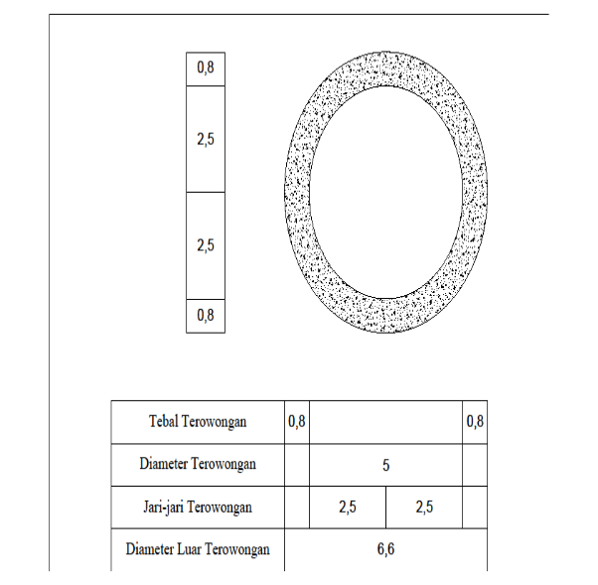
Gambar 4. Sketsa Terowongan Pengelak
Sumber: Hasil Perhitungan 2024

Perhitungan Pembebanan
- Tekanan batuan vertical
qbv = Ɣ_{batuan} x hp
Dimana:
hp = 0,3 x (B+Ht)
= 0,3 x (5+6,6)
= 3,48
qbv = Ɣ_{batuan} x hp
= 2,8 x 3,48
= 9,74 t/m
- Berat sendiri
q = Ɣ_{c} x t
Dimana:
Ɣ_{c} = 2,4 t/m³
q = 2,4 x 0,8
= 1,92 t/m
- Tekanan air vertical
Hw = elevasi muka air tanah – elevasi puncak terowongan
= 79 – 75
= 2 m
Qwv = Ɣ_{w} x H_{w}
= 1 x 2
= 2 t/m
- Tekanan air dalam terowongan
V per 1 meter = A x 1 x 1000
= 19,625 x 1 x 1000
= 19625 liter = 19,625 ton
Tekanan air dari dalam
P = p x g x h
= 1000 x 9,81 x 8,6
= 84366 pascal
= 8,6 t/m²
- Tekanan batuan horizontal (kondisi normal)
qh = 0,5 x (Ɣ_{batuan} x hp)
Dimana:
hp = 0,3 x (B+Ht)
= 0,3 x (5+6,6)
= 3,48
qh = 0,5 x (2,8 x 3,48)
= 4,76 t/m
- Tekanan air tanah horizontal
Hw = elevasi muka air tanah – elevasi puncak terowongan
= 79 – 75
= 2 m
Qwv = Ɣ_{w} x H_{w}
= 1 x 2
= 2 t/m
- Tekanan batuan horizontal (kondisi gempa)
Nilai percepatan gempa dengan koordinat sekitar 7° 35' 54,59" LS dan 110° 1' 12,84" BT diperoleh data sebagai berikut:
Kh kala ulang 20 tahun = 0,081
Qh_{c} = 0,5 x (Ɣ_{batuan} x hp) x Kh
Hp = 0,3 x (B + Ht)
= 0,3 x (5+6,6)
= 3,48
Qh_{c} = 0,5 x (Ɣ_{batuan} x hp) x Kh
= 0,5 x (2,8 x 3,48) x 0,081
= 0,39 t/m
- Tekanan uplift
Besar tekanan air tanah:
Pwv = Ɣ_{W} x (H_{W} +H_{t})
= 1 x (2 + 6,6) = 8,6 t/m²

STABILITAS TEROWONGAN PADA BATUAN
Stabilitas terowongan pada batuan – batuan keras harus memiliki q_{vertikal total} < q _{all ijin} agar kekuatan batuan dapat dikatakan stabil untuk menahan teanan total vertical yang bekerja dari atas batuan. Maka dihitung jumlah q_{vertikal total} sebagai berikut :
Beban vertical total (q) = q_{vertikal batuan} + q_{berat sendiri} + q_{air vertikal} + q_{air dalam terowongan}
= 9,74 + 1,92 + 2 + 9,6
= 23,26 t/m²
Property material pondasi batuan:
K : 7,16 x 10⁻⁴ (cm/det)
γ sat : 1,950 (ton/m³)
γ wet : 1,875 (ton/m³)
γ dry : 1,561 (ton/m³)
C : 2,10 (ton/m²)
ɸ : 25 (º)
qult = c Nc + Df γ Nq + 0,5 γ B Nγ
dari nilai ɸ = 25º , (local shear failure) pada table nilai factor day adukung Terzaghi didapat:
Nc = 14,8 , Nq = 5,6 , Nγ = 3,2
Qult = (2,1.14,8) + (6,6.1,95.5,6) + ( 0,5. 1,95.6,6.3,2)
= 144.836
= 144.836/3 = 48,279 t/m²
23,26 t/m² < 48,279 t/m² →→ Aman
PENUTUP
Kesimpulan
Perencanaan yang telah dilakukan didapatkan kesimpulan sebagai berikut:
- Terowongan pengelak Bendungan Bener dengan debit rancangan kala ulang 25 tahun dengan metode nakayasu debit Q₂₅ yaitu 291,08 m³/detik.
- Dimensi terowongan pengelak didapatkan dimensi dengan diameter 5 m, ketebalan 0,8 m, Panjang 850 m, dengan satu buah terowongan berbentuk lingkaran.
- Beban yang bekerja pada terowongan yaitu sebagai berikut:
- Tekanan vertical = 9,74 t/m
- Berat sendiri = 1,92 t/m
- Tekanan air vertical = 3,4 t/m
- Tekanan air horizontal = 3,4 t/m
- Tekanan air dalam terowongan = 8,6 t/m
- Tekanan batuan horizontal (kondisi normal) = 4,76 t/m
- Tekanan batuan horizontal (kondisi gempa) = 0,39 t/m
- Tekanan upplift =10 t/m
- Stabilitas terowongan pada batuan keras didapatkan nilai q _{batuan vertical} = 25,06 t/m² lebih kecil dari q _{ijin} = 48,279 t/m² jadi terowongan aman.
Saran
- Selanjutnya, perhitungan debit rancangan dapat menggunakan metode lain selain Nakayasu contohnya metode gama 1 kemudian dibandingkan hasilnya
- Perlu diadakan investigasi geologi lanjutan untuk mengetahui stabilitas dan daya dukung pondasi disepanjang terowongan
- Perencanaan terowongan selanjutnya disarankan menggunakan bentuk yang lain seperti tapal kuda, persegi, atau trapesium
DAFTAR PUSTAKA
Arrosyid, Harun, Eko Noerhayati, and Anita Rahmawati. 2023. “Studi Evaluasi Distribusi Air Bersih Desa Lamondape Kecamatan Polinggona Sulawesi Tenggara.” Jurnal Rekayasa Sipil (e-Journal) 13(1):354–64.
BBWS Serayu Opak. 2018. “Laporan Geologi.”
Firmanto, Bakti, Eko Noerhayati, and Bambang Suprapto. 2020. “STUDI ALTERNATIF PERENCANAAN TEROWONGAN PENGELAK BENDUNGAN TUGU KABUPATEN TRENGGALEK.” Jurnal Rekayasa Sipil (e-Journal) 8(8):686–96.
Gina, Balai Ucspp Sdak. 2017. “Modul 7 Sistem Informasi Sumber Daya Air.”
Kamiana, IM. 2011. “TEKNIK PERHITUNGAN DEBIT RENCANA BANGUNAN AIR.” Graha Ilmu, Yogyakarta.
Karyanto, Arif. 2005. “Pelatihan Ahli Desain Terowongan.”
Kementrian PUPR. 2023. “Tinjau Pembangunan Bendungan Bener Di Purworejo, Menteri Basuki: Pekerjaan Harus Berkualitas Dan Rapi.” Kementerian PUPR. Retrieved February 11, 2024 (https://pu.go.id/berita/tinjau-pembangunan-bendungan-bener-di-purworejo-menteri-basuki-pekerjaan-harus-berkualitas-dan-rapi).
Noerhayati, Eko. 2020. “Neraca Air Dengan Metode Thornthwaite Dan Matter Di DAS Konto Hulu.” Jurnal Rekayasa Sipil (e-Journal) 1(2):281–92.
Nurlailin, Nurlailin, Eko Noerhayati, and Azizah Rokhmawati. 2021. “STUDI PERENCANAAN TEROWONGAN PENGELAK BENDUNGAN PIDEKSO DI KABUPATEN WONOGIRI PROVINSI JAWA TENGAH.” Jurnal Rekayasa Sipil (e-Journal) 9(3):178–89.
Renaldi, Hassi fichri, Eko Noerhayati, and Azizah Rokhmawati. 2022. “Studi Alternatif Perencanaan Tubuh Bendungan Tanju Di Kecamatan Manggelewa Kabupaten Dompu Provinsi Nusa Tenggara Barat.” Jurnal Rekayasa Sipil (e-journal) 11(3):14–23.
Rokhmawati, Azizah, and Anita Rahmawati. 2022. “Perencanaan Teknis Peremajaan Jaringan Pipa Air Bersih Kampung Dusun Dan Penambahan Sambungan Rumah (SR) Selambai Kelurahan Loktuan.” Jurnal Rekayasa Sipil (e-Journal) 11(2):124–33.
Shahin, M. M. A. 1976. Statistical Analysis in Hydrology. Delft Netherlands: International Courses in Hydraulic and Sanitary Engineering.
Soemarto, CD. 1999. Hidrologi Teknik. Second Edition. Jakarta: Erlangga.
Soewarno. 1995. Hidrologi Operasional Jilid Kesatu. Bandung: PT. Citra Aditya Bakti.
Sosrodarsono, Suyono. 1981. Hidrologi Untuk Pengairan. Jakarta: Paradnya Paramita.
Sosrodarsono, Suyono, and Kensaku Takeda. 2003. Hidrologi Untuk Pengairan. Jakarta: Paradnya Paramita.
Sosrodarsono Suyono, 2002. Hidrologi Untuk Pengairan. Jakarta: Pradnya Paramita.

